　　　　　　　　　2024/10/26　第24回全国小学生ソフトテニス大会山口県予選会

●事前連絡資料

○大会会場について

・山側コート（山側から1、2，3，4コート）、海側コート（道路側から5、6、7、8，9、10コート）です。

[向島運動公園 - たびたびほうふ - 山口県防府市 (visit-hofu.jp)](https://visit-hofu.jp/spot/%E5%90%91%E5%B3%B6%E9%81%8B%E5%8B%95%E5%85%AC%E5%9C%92/)

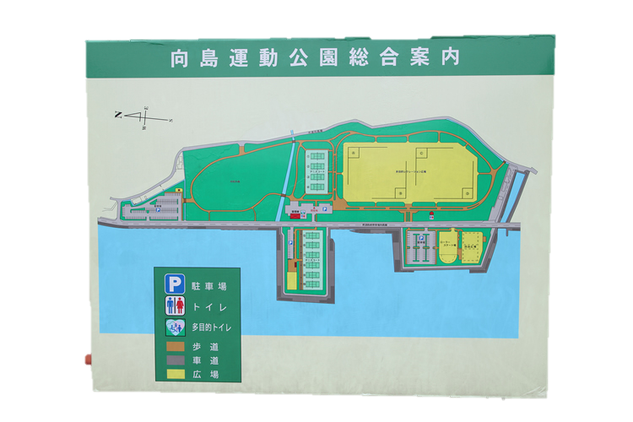

海側コート5～10

※観覧席2列は、応援席としてあけること

山側コート1～4

※前列１ｍ以内は応援席としてあけること

サブ本部

**⬅ 防府市街**

🅿

🅿

本部

🅿

🅿

〇本部について

・山側コート（山側から1、2，3，4コート）の管理棟の自販機の前に設置します。海側コート（道路側から5、6、7、8，9、10コート）の入口（東屋付近）にもサブ本部を設置します。

〇駐車場について

・上図の左側の防府市街から黄色矢印の方向に進行していくと、公園の手前（向かって道路左側）に約130台、海側コート（道路右側）に約50台、山側コート（道路左側）に約50台、奥の方（道路右側側）に約100台あり、十分あると思います。

・駐車場の開錠時間は8時ですが、管理人の方が7時45分頃には開けてもらえるとのことです。

〇道路の横断について

・テニスコートの間を道路が通っていて横断歩道があります。当日は、防府市連盟にお願いして交通警備員を配置しますが、子どもだけで横断することがないよう十分注意してください。

〇トイレについて

・トイレは山側コートの管理棟に1カ所、海側コートそばに1カ所あります。

〇テントについて

・テントの設置について規制はありませんが、駐車場や通路等他人に迷惑のかかるところには設置しないでください。

※以上、ご協力をよろしくお願いします。